Περίληψη Ενότητας Φυσικής ΣΤ΄ τάξης « Ηλεκτρομαγνητισμός »
Μαγνήτες λέμε τα σώματα που έλκουν ορισμένα υλικά, όπως τον σίδηρο, το ατσάλι, το νικέλιο και το κοβάλτιο. Αυτά τα υλικά λέγονται σιδηρομαγνητικά.
Οι μαγνήτες μπορεί να είναι φυσικοί (ορυκτά που δημιουργήθηκαν χάρη στο μαγνητικό πεδίο της Γης) ή τεχνητοί (φτιάχνονται από σιδηρομαγνητικά υλικά με τη βοήθεια του ηλεκτρικού ρεύματος).
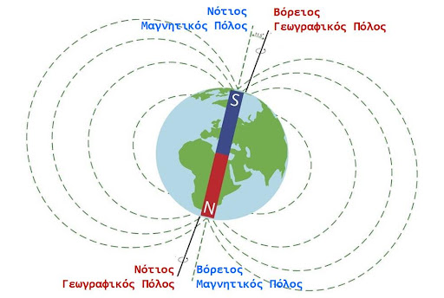
Η έλξη του μαγνήτη είναι πιο ισχυρή στα άκρα του. Αυτά είναι οι δύο πόλοι, ο βόρειος και ο νότιος. Οι ομώνυμοι πόλοι απωθούνται, ενώ οι ετερώνυμοι έλκονται.
Ένας μαγνήτης ή μια περιστρεφόμενη μαγνητική βελόνα (πυξίδα) παίρνει πάντα την κατεύθυνση Βορράς-Νότος, δηλαδή προσανατολίζεται. Ο βόρειος πόλος της βελόνας στρέφεται προς τον γεωγραφικό Βορρά της γης, αφού εκεί βρίσκεται ο Νότιος μαγνητικός πόλος της Γης και τον έλκει.
Πώς συνδέεται ο ηλεκτρισμός με τον μαγνητισμό
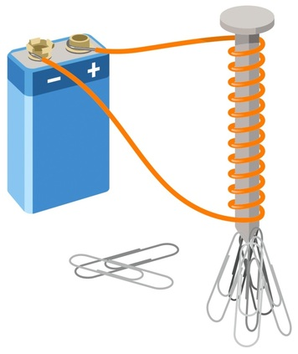
Το ηλεκτρικό ρεύμα προκαλεί μαγνητικά αποτελέσματα αλλά και το αντίστροφο. Η κίνηση ενός μαγνήτη με συγκεκριμένο τρόπο προκαλεί την κίνηση των ελεύθερων ηλεκτρονίων, δηλαδή τη ροή του ηλεκτρικού ρεύματος.
Ένα καλώδιο ή ένα σύρμα που είναι τυλιγμένο σε σχήμα ελατηρίου ονομάζεται πηνίο.
Ο ηλεκτρομαγνήτης αποτελείται από ένα πηνίο, μέσα στο οποίο υπάρχει ένας ράβδος από σίδηρο. Όταν περάσει ηλεκτρικό ρεύμα μέσα από ένα πηνίο αποκτά μαγνητικές ιδιότητες, οι οποίες είναι πιο έντονες στον ηλεκτρομαγνήτη απ’ ό,τι σε ένα απλό πηνίο. Όταν όμως κλείσουμε την ηλεκτρική πηγή, δεν έχει μαγνητικές ιδιότητες.
Ένας απλός ηλεκτρομαγνήτης
Σήμερα χρησιμοποιούμε τους ηλεκτρομαγνήτες στα κουδούνια, στο τηλέφωνο, σε γερανούς που σηκώνουν βαριά σιδερένια αντικείμενα, στα ρελέ των ηλεκτρικών πινάκων, στα εναέρια τρένα, στα συστήματα σήμανσης των σιδηροδρόμων κ.ά.
Γεννήτριες ονομάζουμε τις συσκευές που μετατρέπουν διάφορες μορφές ενέργειας σε ηλεκτρική. Η πιο απλή γεννήτρια είναι το δυναμό του ποδηλάτου.
Πώς λειτουργεί μια ηλεκτρογεννήτρια
- Στα υδροηλεκτρικά εργοστάσια, το νερό που πέφτει με ορμή από ψηλά περιστρέφει έναν υδροστρόβιλο κι αυτός γυρίζει τον μαγνήτη μέσα στη γεννήτρια.
- Στα θερμοηλεκτρικά εργοστάσια, ο λιγνίτης (γαιάνθρακας) ή το πετρέλαιο που καίγεται θερμαίνει το νερό στον λέβητα και παράγει ατμό που περιστρέφει έναν ατμοστρόβιλο κι αυτός γυρίζει τον μαγνήτη της γεννήτριας.

